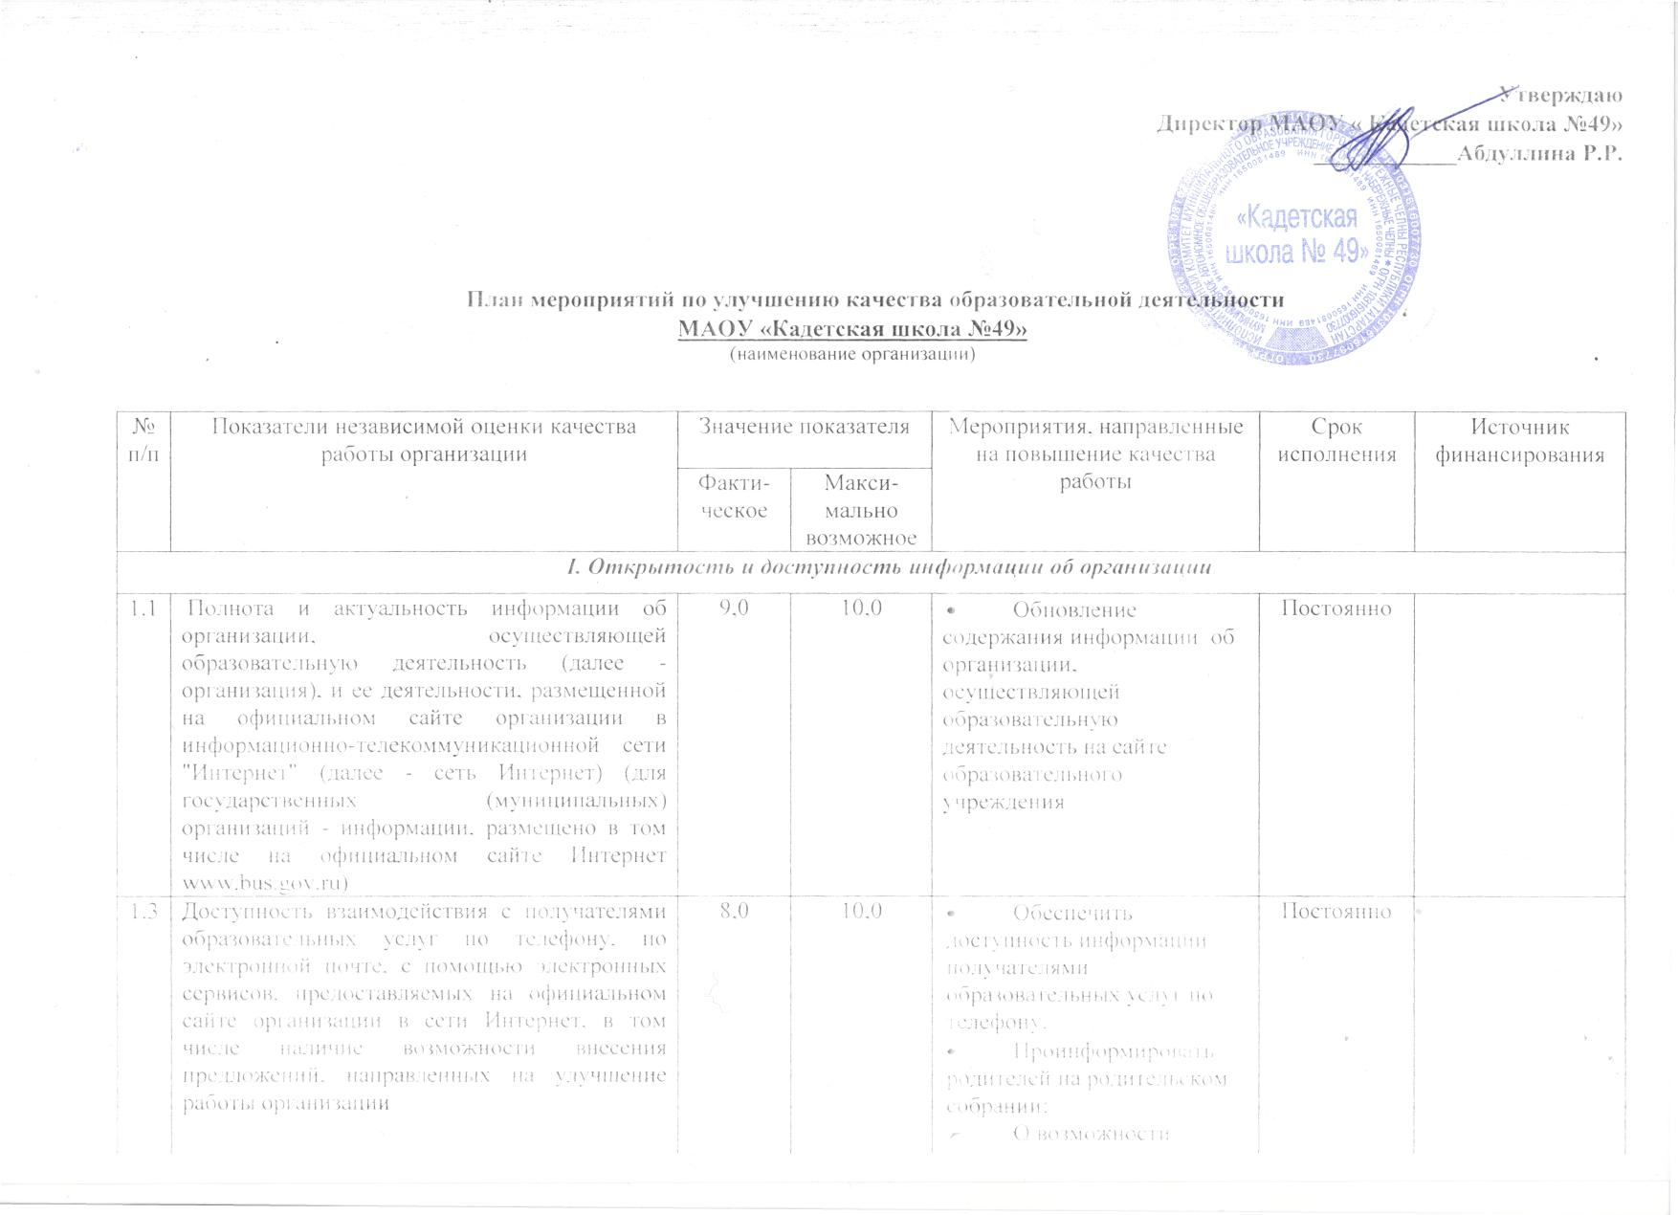

II. Комфортность условий и доступность их получения
2.1 | Материально-техническое и информационное обеспечение организации | 9,0 | 10,0 | - В план на 2018/2019 учебный год включена закупка: оснащение кабинета физики, химии, технологии (мальчики), технология (девочки), спортивный зал. | Март - декабрь 2018 года | Бюджетное
2.4 | Наличие дополнительных образовательных программ | 8,0 | 10,0 | - Проведение анкетирования спроса на образовательные программы  - Разработка дополнительных образовательных программ согласно запросам родителей (законных представителей) | Апрель – май  2018 года  Май- сентябрь  2018 год
2.6 | Наличие условий организации обучения и воспитания обучающихся с ограниченными возможностями здоровья и инвалидов | 7,0 | 10,0 | - Оказание психологической и логопедической и др. консультационной помощи обучающимся ОВЗ и инвалидам;  - Проведение индивидуальных коррекционных занятий | Постоянно
2.7 | Наличие возможности развития творческих способностей и интересов воспитанников, включая их участие в конкурсах и олимпиадах (в том числе всероссийских и международных), выставках, смотрах, физкультурных мероприятиях, спортивных мероприятиях, в том числе в официальных спортивных соревнованиях, в других массовых мероприятиях | 2,5 | 10,0 | Довести долю участия в конкурсах и олимпиадах (в том числе всероссийских и международных), выставках, смотрах, физкультурных мероприятиях, спортивных мероприятиях, в том числе в официальных спортивных соревнованиях, в других массовых мероприятиях | В течение года
III. Доброжелательность, вежливость и компетентность работников
3.1 | Доля получателей образовательных услуг, удовлетворенных компетентностью работников организации, от общего числа опрошенных получателей образовательных услуг | 9,8 | 10,0 | Проведение мероприятий по повышению педагогическими работниками профессионального мастерства:  - курсы повышения квалификации;  - самообразования;  - участия в конкурсах профессионального мастерства различного уровня;  - педагогических советах;  - мастер- классах;  - дни открытых уроков. | Постоянно
3.2 | Доля получателей образовательных услуг, положительно оценивающих доброжелательность и вежливость работников организации от общего числа опрошенных получателей образовательных услуг | 9,9 | 10,0 | - Взять на контроль оперативность решения вопросов, поступающих от родительской общественности | Постоянно
IV. Удовлетворенность качеством оказания услуг
4.1 | Доля получателей образовательных услуг, удовлетворенных качеством предоставляемых образовательных услуг, от общего числа опрошенных получателей образовательных услуг | 9,9 | 10,0 | - Взять на контроль оперативность решения вопросов, поступающих от родительской общественности | Постоянно
4.2 | Доля получателей образовательных услуг, удовлетворенных материально-техническим обеспечением организации, от общего числа опрошенных получателей образовательных услуг | 8,3 | 10,0 | - Составление плана закупок учебно- наглядных пособий средств обучения на 2018-2019 учебный год  - Составление и осуществление плана ремонтных работ | До 20.02.2018  года  до 01.04.2018 года | Бюджетные поступления
4.3 | Доля получателей образовательных услуг, которые готовы рекомендовать организацию родственникам и знакомым, от общего числа опрошенных получателей образовательных услуг | 9,9 | 10,0 | - Провести и проанализировать анкетирование родителей о качестве образовательных услуг, мероприятий группового характера и питания  - Составить скорректированный план по улучшению качества образовательной деятельности | До 31.05.2018 года  01.09.2018 года

